Отзыв о педагогической деятельности учителя музыки
Халхаевой Светланы Ивановны
Халхаева Светлана Ивановна обучает детей на основе базовых федеральных программ. Результативность профессиональной деятельности Светланы Ивановны характеризуется успеваемостью и высоким уровнем качества знаний учащихся. Учитель владеет программами, их методическим обеспечением, успешно решает возникающие педагогические проблемы с учетом психолого-педагогических особенностей учащихся.
С.И.Халхаева обладает педагогической тактикой, толерантностью, творческими характеристиками, практичностью, умением взаимодействовать с детьми разного возраста. Персональные качества Светланы Ивановны способствуют положительному эмоциональному настрою на работу всех учеников в ходе урока. Применение широкого спектра заданий творческой направленности создает атмосферу заинтересованности каждого ученика в учебной работе. В своей работе она использует современные информационно-коммуникативные технологии, самостоятельно разрабатывает презентационный материал и делает уроки и внеклассные мероприятия яркими, увлекательными, эмоционально и информационно насыщенными.
Учитель ведет активную разностороннюю внеурочную работу с учащимися: конкурсы, игры, олимпиады, предметные недели, внеклассные мероприятия разных направлений. Её учащиеся являются участниками школьных, районных, всероссийских конкурсов, интернет- конкурсов.

Светлана Ивановна выступает с обменом опыта работы перед коллегами. Работа Халхаевой Светланы Ивановны высоко оценивается администрацией школы. Следует отметить высокий уровень коммуникативных и организаторских способностей этого учителя. Она требовательна и вместе с тем доброжелательна, пользуется заслуженным авторитетом у коллег, учащихся и их родителей.

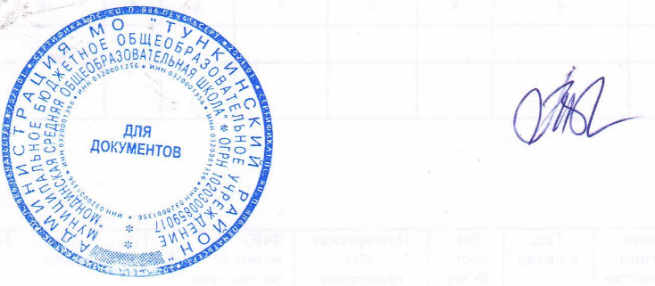

Директор Т.В.Лопсонова

